1. 填报拟销售价格

1.1.1功能描述
用户在此进行填报拟挂网价格的操作。

1.1.2操作流程
1）报价界面默认展示本次企业相关产品，企业可在报价阶段进行报价操作，可在选定供应药品状态栏下进行选择供应操作。
如图所示：
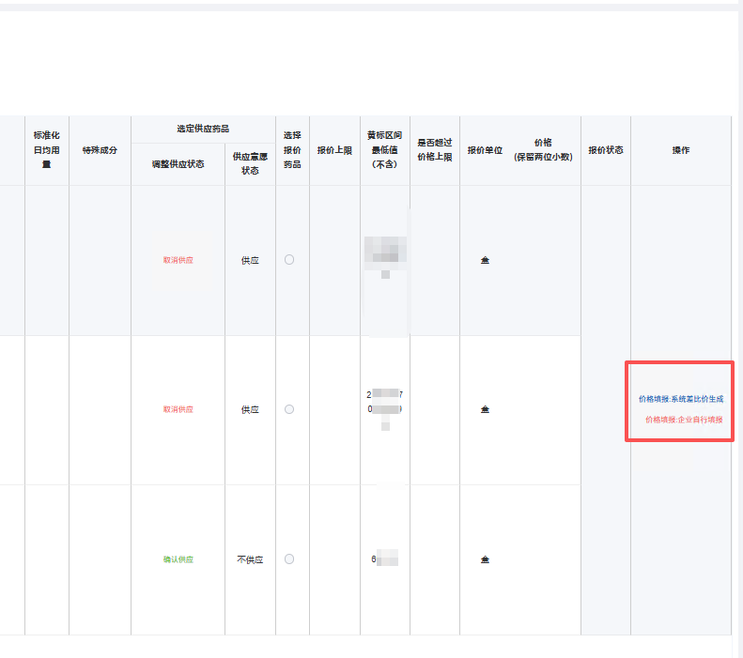
2）报价操作：药品分类为其他药品的，价格填报方式可选择差比价计算或企业自行填报；其余类别药品，价格填报方式仅限差比价计算。如下图所示：
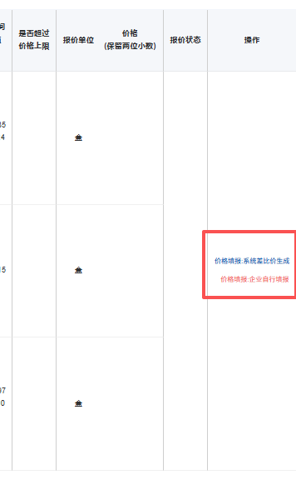
如选择差比价计算：报价界面按组展示同通用名下所有相关产品信息，企业只需在同组中选择一条产品信息进行选择报价药品操作。
如图所示:
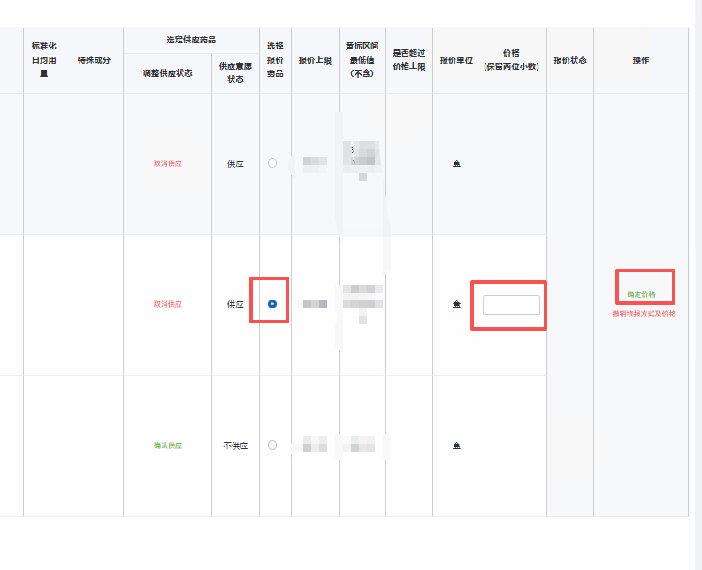
选择报价药品操作圆圈后，企业在后面价格列，按照不高于报价上限原则进行价格填报，填报完成后确认提交。
同组中一条产品报价提交后，其他规格包装产品，将同步展示完成差比后的价格，并更新状态。
如图所示：
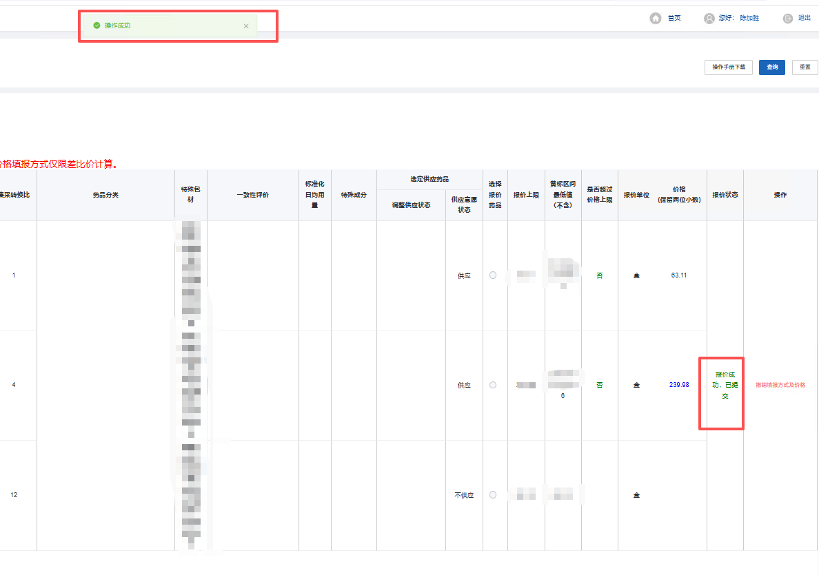
如果存在超出报价上限的价格，在提交后则显示“报价失败，同组有价格超过限价，请重新报价”，则报价失败，企业需重新填报价格。
如图所示:
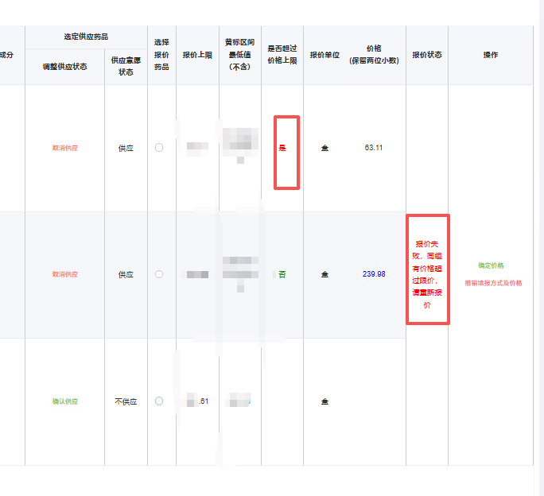
如选择企业自行填报：报价界面按组展示同通用名下所有相关产品信息，企业需要填报所有供应的产品价格。
如图所示:
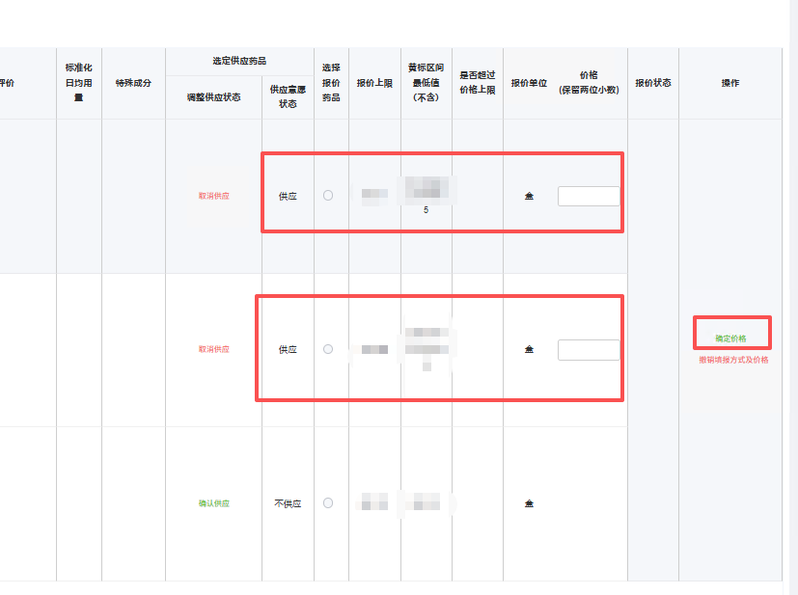报价成功后，如图所示：
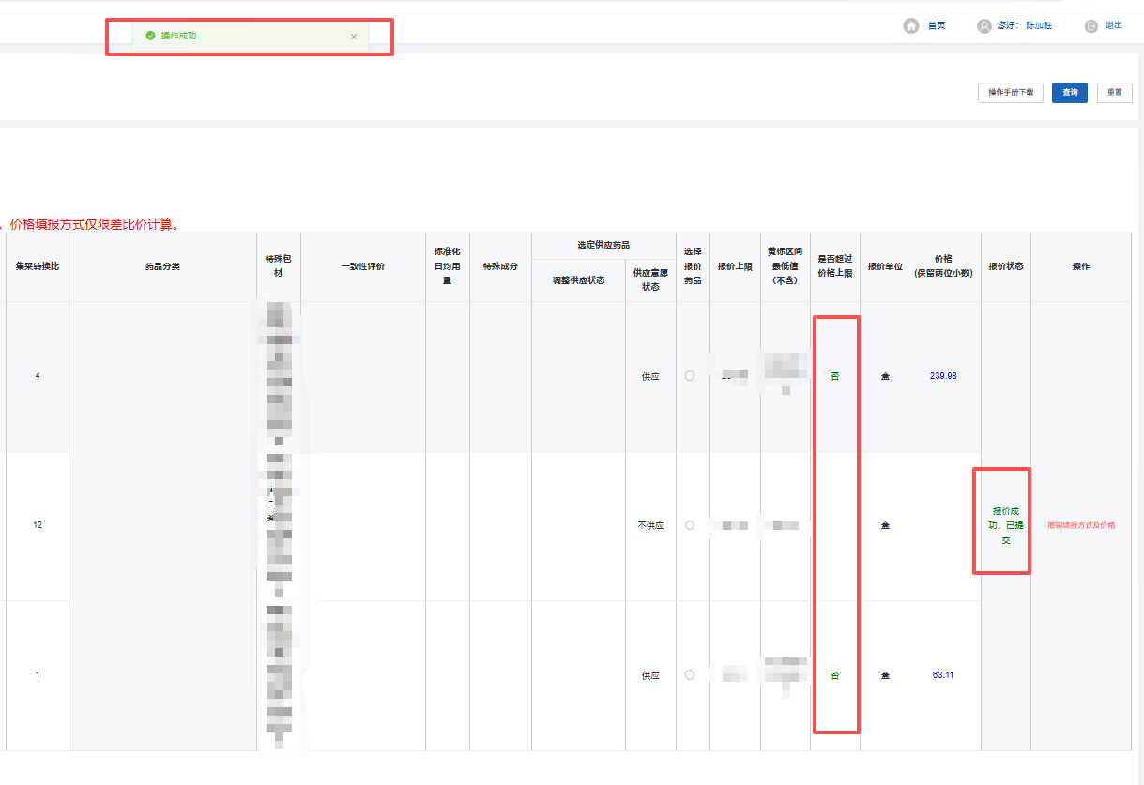

1.1.3注意事项
1）企业如对同组中某条产品，选择了不供应，同时该组已完成报价操作，后续企业想对这条产品更改成供应状态，需先将报价取消，然后重新选择供应状态，再进行报价。
2）该页面为每页展示一组产品，请关注分页条数。

